


Universität Augsburg
Wirtschaftswissenschaftliche Fakultät
Resilient Operations
Prof. Dr. Manuel Ostermeier

Enter Title of Thesis here

  - seminar thesis
in the seminar
enter title of seminar here

enter semester here (e.g., winter term 2024/2025)

Academic advisor:
enter title and name of advisor

Name: Course of studies / E-Mail / Address: Student ID:
enter your name here enter your course of studies here enter your student ID here
enter your e-mail address here
enter your address here
enter your name here enter your course of studies here enter your student ID here
enter your e-mail address here
enter your address here

Filing date: choose date

Table of Contents

List of Figures III
List of Tables IV
List of Algorithms V
List of Abbreviations VI
1 Introduction 1
2 Tables, Figures, and Algorithms 2
2.1 Tables 2
2.2 Figures 3
2.3 Algorithms (Pseudocode) 3
3 Literature Management and Citation 4
3.1 References 4
3.2 Literature Management Software 4
4 Conclusion 5
References VII
Appendix VIII
Erklärungen und Einwilligungen IX

List of Figures

Figure 1: dummy figure (some source) 3

List of Tables

Table 1: this is a dummy table (some source) 2

List of Algorithms

Algorithm 1: dummy pseudocode (some source) 3

List of Abbreviations

Abbreviation | Meaning
OR | Operations research

Common abbreviations (such as “e.g.,” or “etc.”) and units of measurement (such as “kWh” or “kg”) do not need to be included in the List of Abbreviations. All other abbreviations must be written out the first time they are used, followed by their bracketed abbreviation (e.g.: “Operations research (OR)”).

Introduction
This is where your thesis begins.
But first, please enter your personal data on the title page in the placeholders. Also, after thoroughly reading it, enter your names in the statutory declaration (“eidesstattliche Erklärung”) which can be found at the end of the document. Note that the statutory declaration needs to be signed by hand (no digital signatures). If you wish to have your work evaluated separately, you may indicate this on the second page of the declaration.
Since all formatting like margins and style sheets are already set, this sample template can be used for your thesis. If you still decide to make a template on your own, please note the following guidelines:
- Margins: 2.5 – 3 cm left, 2 – 2.5 cm right, 2 – 2.5 cm top, 2 – 2.5 cm bottom
- Font and font-sizes: Times New Roman (12pt)
- Line spacing: 1,5, justified (“Blocksatz”)
- Headlines: Times New Roman (14pt), bold, line spacing 1,15, left-justified, line spacing before 24pt and after 12pt
- Subheadlines: Times New Roman (12pt), bold, line spacing 1,15, left-justified, line spacing before 12pt and after 12pt
- Layout for printing: For simplex printing, please do not change the layout. For duplex printing, please select “Gegenüberliegende Seiten” in the drop-down menu “Mehrere Seiten” in the customized margin settings.
- Page number: The introductory section, the references as well as the appendix should be numbered in Roman numerals; the rest should be numbered in Arabic

Tables, Figures, and Algorithms
Tables and figures underline statements and illustrate research results to facilitate their understanding by the reader. They may only be used if they are explained in detail in the text. The following subchapters provide other important guidelines which need to be considered.

Tables
- Lable above the table
- Sources either at the end of the label (but should not be mentioned in the List of Tables) or assigned to the corresponding cell
- Should be created by yourself (e.g., Excel)
- Should be self-explanatory and contain only necessary information
- Quantitative data should be expressed in appropriate units

Table 1: this is a dummy table (some source)
column title 1 | column title 2
some text in a table

Figures
- Label under the figure
- Sources at the end of the label (sources should not be mentioned in the List of Figures)
- Should be created by yourself as far as possible (e.g., PowerPoint or Excel)
- Should be self-explanatory and contain only necessary information
- Adequate (print) quality and readability
- Complete axis labeling for diagrams


Figure 1: dummy figure (some source)

Algorithms (Pseudocode)
- Label under the pseudocode
- Sources at the end of the label
- Should be created by yourself as far as possible
- Should be self-explanatory and contain only necessary information
- Adequate (print) quality and readability
- For more details find appropriate documentations.

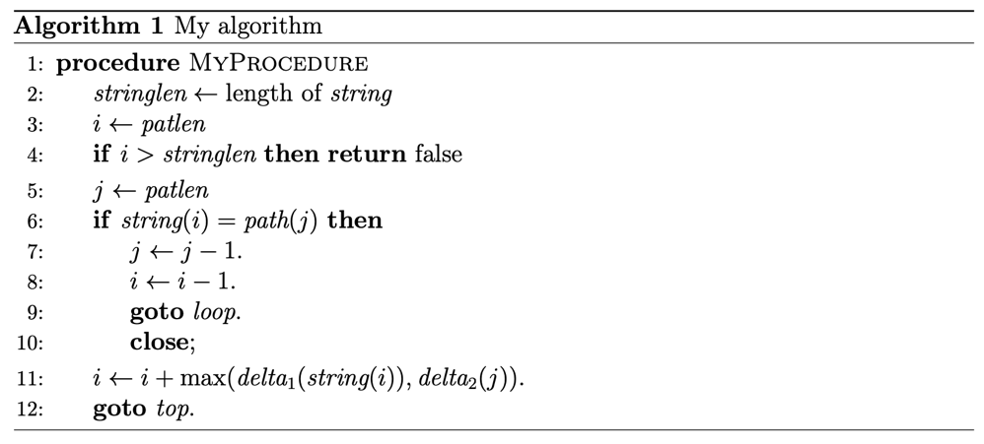
Algorithm 1: dummy pseudocode (some source)

Literature Management and Citation
Chapters should be separated from subchapters by text. Numbered subchapters should only be used if there are several subchapters.

References
- Source reference usually at the end of the sentence, but before the punctuation mark
- If several sources are used in one sentence, the references can be placed directly after their respective information
- If a whole paragraph refers to the same source, the reference can be placed at the end of the paragraph
- Citation style should be discussed with your supervisor
- For more details, see e.g., TUM Citation Guide

Literature Management Software
It is essential for a scientific paper that you manage your literature systematically. Therefore, we strongly advise using “Citavi” as this software can support you in this. Please inform yourself on the website of the University Library about possible training dates. Furthermore, Microsoft Word has a rather simple integrated literature management system. Alternatively, you can also use e.g., “Mendeley“ or “EndNote”.

Conclusion
If there are any questions or doubts, please do not hesitate to contact your responsible supervisor. They are always happy to help!

References
Domschke, Wolfgang et al. (2015): Einführung in Operations Research, 9. Aufl. 2015. Berlin, Heidelberg: Springer Berlin Heidelberg. isbn: 3662482150. http://nbn-resolving.org/urn:nbn:de:bsz:31-epflicht-1529090.
Ostermeier M., Hübner A. (2018): Vehicle Selection for a Multi-Compartment Vehicle Routing Problem. In: European Journal of Operations Research, vol. 269, pp. 682-694.
Ostermeier M., Heimfarth A. Hübner A. (2023): The multi-vehicle truck-and-robot routing problem for last-mile delivery. In European Journal of Operational Research, vol 310, issue 2, pp. 680-697, https://doi.org/10.1016/j.ejor.2023.03.031.

Appendix
Some text…

- An Appendix Section
Some text…


Erklärungen und Einwilligungen

Wir versichern, dass wir die
Seminararbeit
selbständig und ohne unzulässige fremde Hilfe (siehe nächste Seiten) angefertigt und keine anderen als die angegebenen Hilfsmittel benutzt haben.
Wir sind damit einverstanden, dass die elektronische Version unserer Arbeit mit Hilfe einer Software zur Plagiatserkennung überprüft wird. Wir sind einverstanden, dass zum Zweck der Überprüfung von Prüfungstexten auf Plagiate unser übermittelter Text dauerhaft in der von Ephorus B.V. (Niederlande) ausschließlich für die Wirtschaftswissenschaftliche Fakultät der Universität Augsburg geführten Datenbank gespeichert wird.
Wir bestätigen, dass wir die folgenden Richtlinien für den Umgang mit Literaturquellen und Daten verstanden und eingehalten haben:
"Die benutzte Literatur und sonstige Hilfsquellen sind vollständig anzugeben; wörtlich, nahezu wörtlich oder sinngemäß dem Schrifttum entnommene Stellen sind kenntlich zu machen. Es muss durchgängig und unmissverständlich erkennbar sein, was an fremdem geistigem Eigentum übernommen wurde. Zitierten Autoren dürfen keine Aussagen zugeschrieben werden, die diese nicht oder nicht in der wiedergegebenen Form gemacht haben. Internetquellen sind mit vollständiger Adresse und dem Tag des Zugriffs zu versehen. Zugrunde liegende Daten müssen in überprüfbarer Weise dokumentiert werden. Bei gemeinschaftlichen Arbeiten ist der eigene Anteil des jeweiligen Autors deutlich zu machen. Darüber hinaus gelten die Vorgaben des vom betreuenden Lehrstuhl herausgegebenen 'Leitfaden zur Anfertigung von wissenschaftlichen Arbeiten'."
Wir haben den 'Leitfaden zur Anfertigung von wissenschaftlichen Arbeiten' vom betreuenden Lehrstuhl erhalten, ihn gelesen und verstanden.
Wir nehmen zur Kenntnis, dass die Verletzung der hier genannten Richtlinien als versuchte Täuschung bzw. als Plagiat gewertet und mit Maßnahmen bis hin zur Exmatrikulation geahndet werden kann.
Wir versichern, dass die in Papierform abgegebene Arbeit identisch ist mit der elektronischen Fassung, die wir in die Plagiatserkennungssoftware hochgeladen bzw. unserem Betreuer übermittelt haben.

Augsburg, choose date

_______________________________ _______________________________
Unterschrift Unterschrift

Erläuterungen
Als unzulässige fremde Hilfe im Sinne dieser Plagiatserklärung gilt jede fremde Hilfe, die über die folgenden Hilfestellungen hinausgeht:
- Beratung und Unterstützung durch den zuständigen Mitarbeiter am betreuenden Lehrstuhl.
- Diskussion der Arbeit im Rahmen von Seminarveranstaltungen des betreuenden Lehrstuhls.
- Ein Probelesen durch Kommilitonen oder andere Personen, die dem Autor ein mündliches Feedback geben und seine Thesen mit ihm diskutieren.
- Ein Korrekturlesen durch Kommilitonen oder andere Personen oder auch Software, das sich auf Orthographie, Interpunktion und Grammatik beschränkt.
- Hilfe und Unterstützung bei der technischen Erstellung der Arbeit (Satz, Layout, Druck und Bindung der Arbeit).

Bitte Punkt 1. oder 2. ausfüllen:

1. Die Seminararbeit wurde zu gleichen Teilen von den Verfassern angefertigt:

_______________________________ _______________________________
Unterschrift Unterschrift

2. Die Anfertigung der hier vorliegenden Arbeit wurde folgendermaßen verteilt:
Herr/Frau : von bis
Herr/Frau : von bis

_______________________________ _______________________________
Unterschrift Unterschrift

Einbuchung der Leistung in STUDIS:
Für Herr/Frau:
Modul:
Fachgruppe:

Verwendung von KI
Darüber hinaus gilt als unzulässige fremde Hilfe im Sinne dieser Plagiatserklärung die Nutzung von KI, die über die nachfolgend angegebene Intensität hinausgeht:
- Wir bestätigen, dass wir uns über die Möglichkeiten und Grenzen der von uns verwendeten Hilfsmittel, insbes. generativer KI, informiert haben.
- Wir haben uns vergewissert, dass die von den Hilfsmitteln gelieferten Ergebnisse korrekt sind, oder dass wir sie korrigiert haben.
- Wir erkennen an, dass die Verantwortung für die Arbeit bei den Autoren liegt, nicht bei den verwendeten Hilfsmitteln oder einer anderen Person.
- In den folgenden Teilbereichen der Arbeit haben wir KI in der angegebenen Intensität verwendet (0: nicht verwendet, 5: fast ausschließlich verwendet)
  - Ideenfindung & Konzeptualisierung: ___
    - Genutzte Tools/KI:
  - Literaturrecherche und -analyse: ___
    - Genutzte Tools/KI:
  - Präsentation: ___
    - Genutzte Tools/KI:
  - Quellenverwaltung: ___
    - Genutzte Tools/KI:
  - Programmierung / Parametrierung von Anwendungssoftware: ___
    - Genutzte Tools/KI:
  - Datenerhebung und -analyse: ___
    - Genutzte Tools/KI:
  - Interpretation und Validierung von Daten: ___
    - Genutzte Tools/KI:
  - Sonstiges (mit kurzer Beschreibung): ___
    - Genutzte Tools/KI:

